Перечень индивидуальных образовательных достижений
Франк Валерий Валерьевич

№ п/п | Вид образовательных достижений | Описание индивидуальных образовательных достижений |  | Подтверждение уровня (факта) индивидуальных образовательных достижений | Самооценка образовательных достижений (индекс ИОД) | Примечания
1 | 2 | 3 |  | 4 | 5 | 6
Достижения в освоении основной образовательной программы
(образовательная активность)
1 | Уровень успеваемости за весь период обучения |  |  |  | СБу =4,5 | СБу = 59/13=4,5 балла, где  41 – сумма оценок за экзамены, курсовые работы, практики, итоговый экзамен и защиту ВКР;  9- количество оценок за экзамены, курсовые работы, практики, итоговый экзамен и защиту ВКР.
 | Индекс ИОД по освоению основной образовательной программы |  |  |  | 4,5 балла
Достижения в исследовательской и творческой деятельности
(творческая активность)
1 | Участие в научной конференции «Права человека в правоохранительных органах» 2015г. | Выступал в качестве слушателя |  |  | 0,5 баллов
2 | Участие в научном кружке «История УИС» 2015г. | Выступал в качестве слушателя |  |  | 0,5 баллов
3 | Участие в научном кружке «Информационные технологии в УИС»  2015г. | Выступал в качестве слушателя |  |  | 0,5 баллов
4 | Участие в научном кружке по немецкому языку « Пенитенциарная система Германии» 2015г. | Выступал в качестве слушателя |  |  | 0,5 баллов
5 | Участие в научном кружке по дисциплине «Специальная профессиональная подготовка»  2015г. | Выступал в качестве слушателя |  |  | 0,5 баллов
6 | Написание курсовой работы за 1 курс по дисциплине ТГП | По теме: «Властные институты и социальные нормы в первобытном обществе» |  | Оригинал курсовой и рецензия прилагается |  | Приложение № 3
7 | Написание курсовой работы за 3 семестр, 2 курс по дисциплине КПР | По теме: «Местное самоуправление как институт непосредственной власти народа» |  | Оригинал курсовой и рецензия прилагается |  | Приложение № 4
8 | Написание курсовой работы за 8 семестр, 4 курс по дисциплине надзор |  |  | Оригинал курсовой
9 | Написание курсовой работы за 8 семестр, 4 курс по дисциплине режим |  |  | Оригинал курсовой
10 | Написание курсовой работы за 8 семестр, 4 курс по дисциплине криминалистика |  |  | Оригинал курсовой
 | Индекс ИОД в исследовательской работе |  |  |  | 2,5 баллов
Достижения в общественной жизни
(социальная активность)
1 | Участие в культурно-массовом мероприятии, посвящённом «Дню сотрудника УИС» 2016г. |  | Принимал участие в качестве участника оркестра |  | 0,5 баллов
2 | Участник мероприятия, посвящённому «Дню ветеранов УИС» 2016г. |  | Принимал участие в качестве участника оркестра |  | 0,5 баллов
3 | Участие в мероприятии, посвящённому «Дню победы» 2016г. |  | Принимал участие в качестве участника оркестра |  | 0,5 баллов
4 | Участие в первенстве между курсами по марш-броску в зимнее время 2016г. |  | Входил в сборную команды | Заявка и диплом 3 степени прилагается | 1 балл | Приложение № 1  Приложение № 2
 | Участник турнира на приз генерал-майора Качаева 2017 г. |  |  | Заявка и диплом 3 степени прилагается | 1 балл
 | Индекс ИОД в общественной жизни |  |  |  | 2,5 балла
 | Итого суммарный индекс ИОД за весь период обучения |  |  |  | 10,5 баллов

Приложение № 1
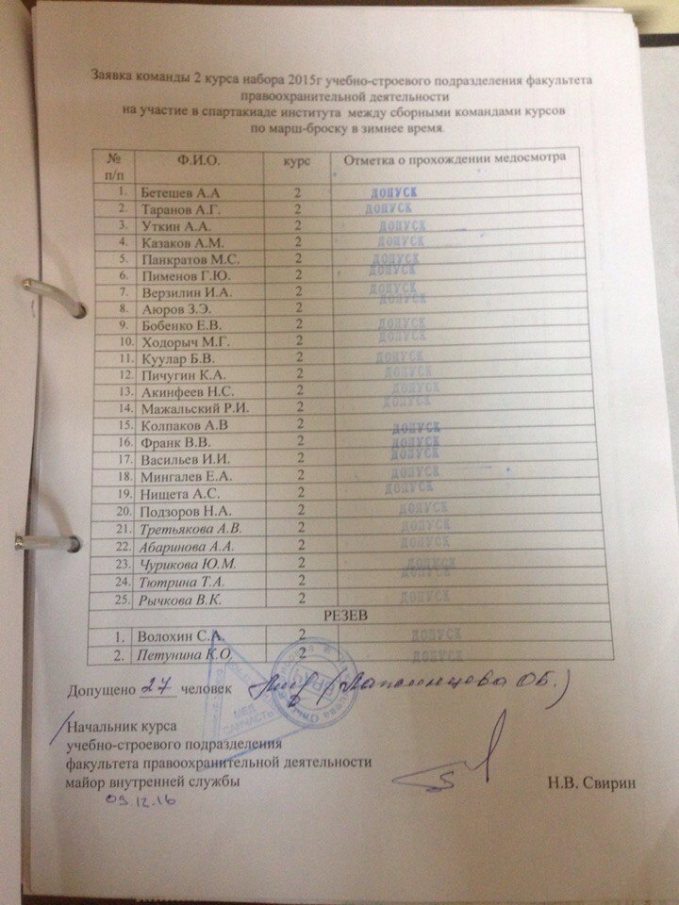

Приложение № 2
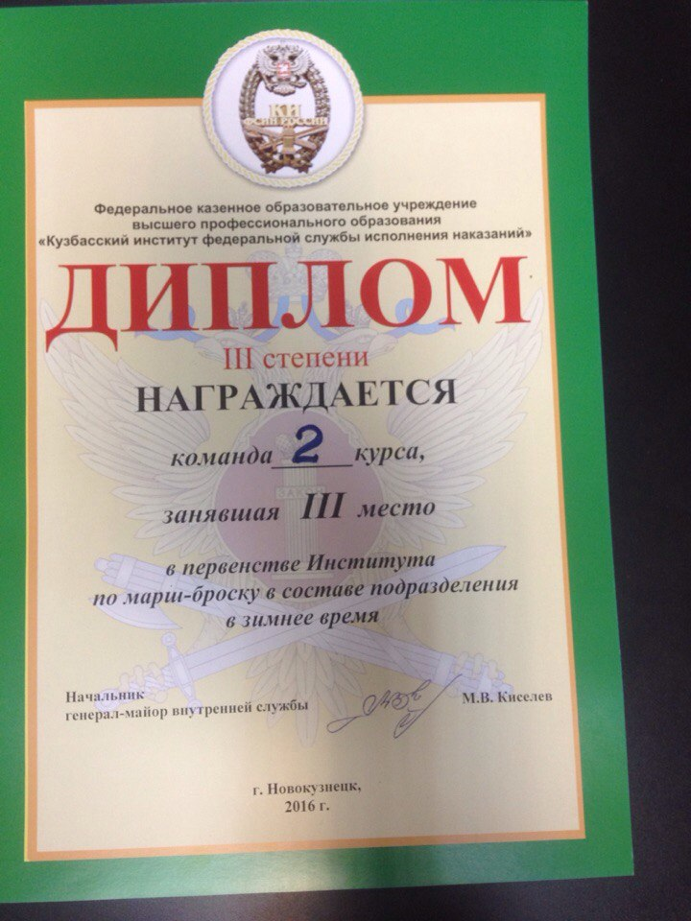

Приложение № 3

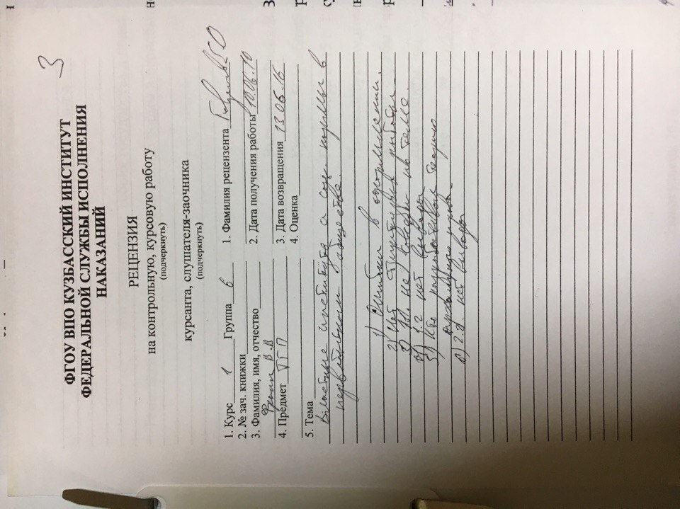

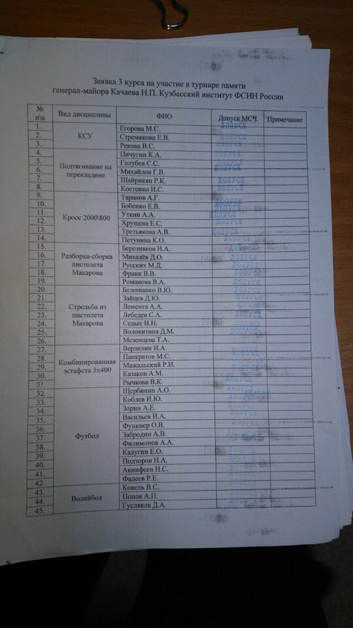

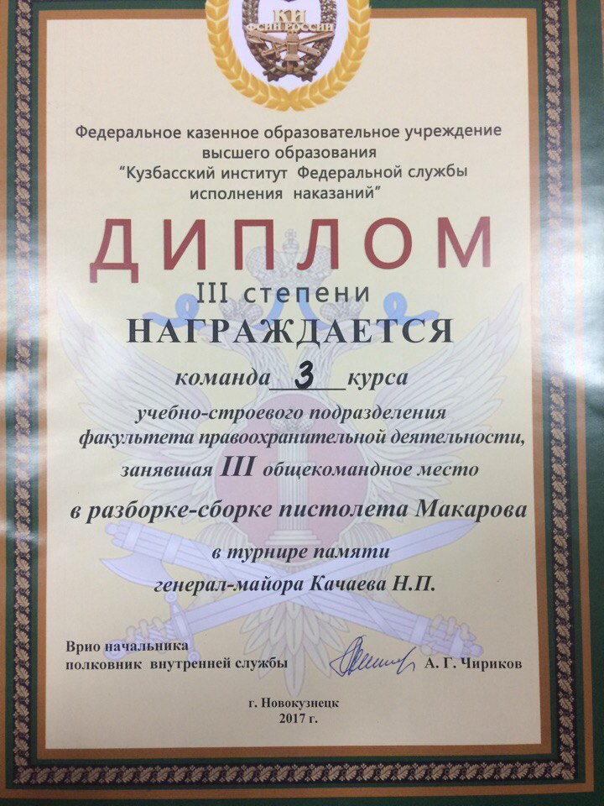

Приложение № 4

